

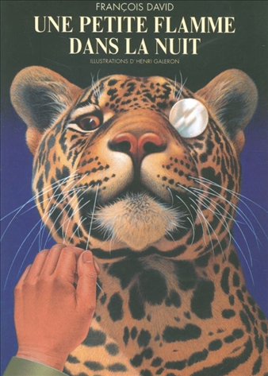
Une petite flamme dans la nuit
François David

Question | 1 | 2 | 3 | 4 | 5 | 6 | 7 | TOTAL
Ma note
Note maximale | 2 | 3 | 3 | 3 | 3 | 3 | 3 | 20

- Pourquoi Moune raconte-t-elle des histoires à Lila ?
- Parce qu’elle refuse de manger.
- Parce qu’elle ne dort pas.
- Parce qu’elle pleure chaque soir.

- Les rats : Pourquoi certaines personnes étaient-elles appelées « les Rats » ?
- Parce qu’elles étaient nées le premier jour de l’hiver.
- Parce qu’elles étaient nées un lundi.
- Parce qu’elles étaient nées le dernier jour du mois.

- Le bout de chiffon : Pourquoi le Suprême veut-il absolument retrouver le bout de chiffon de Jeannot ?
- Parce que c’est son filleul.
- Parce que tout le pays a arrêté de travailler.
- Parce que les enfants ont cessé de grandir.

- Le philtre : Quel est l’effet secondaire du philtre d’obéissance ?
- Il provoque des fous rires.
- Il fait vieillir prématurément.
- Il fait gonfler les personnes qui en boivent jusqu’à ce qu’elles éclatent.

- Bourrique : Pourquoi Bourrique décide-t-il de quitter son maître ?
- Parce qu’il était trop vieux et trop fatigué.
- Parce qu’il ne lui a montré aucune reconnaissance après l’accident.
- Parce que son maître ne lui prête plus attention depuis qu’il est amoureux.

- L’eau et le pain : Pour punir son peuple, que décide le Suprême ?
- Que le pain sera transformé en brique et l’eau en acide.
- Que son peuple ne pourra plus manger que du pain rassis et de l’eau croupie.
- Qu’il est interdit de fabriquer du pain et que le peuple boira du vinaigre à la place de l’eau.

- Une petite flamme dans la nuit : Comment le Suprême disparaît-il ?
- Il est transformé en statue par le chant de l’oiseau.
- Il est défiguré par les serres de l’oiseau.
- Il est brûlé par le regard de l’oiseau.

Une petite flamme dans la nuit
François David

Question | 1 | 2 | 3 | 4 | 5 | 6 | 7 | TOTAL
Ma note
Note maximale | 2 | 3 | 3 | 3 | 3 | 3 | 3 | 20

- Pourquoi Moune raconte-t-elle des histoires à Lila ?
- Parce qu’elle refuse de manger.
- Parce qu’elle ne dort pas.
- Parce qu’elle pleure chaque soir.

- Les rats : Pourquoi certaines personnes étaient-elles appelées « les Rats » ?
- Parce qu’elles étaient nées le premier jour de l’hiver.
- Parce qu’elles étaient nées un lundi.
- Parce qu’elles étaient nées le dernier jour du mois.

- Le bout de chiffon : Pourquoi le Suprême veut-il absolument retrouver le bout de chiffon de Jeannot ?
- Parce que c’est son filleul.
- Parce que tout le pays a arrêté de travailler.
- Parce que les enfants ont cessé de grandir.

- Le philtre : Quel est l’effet secondaire du philtre d’obéissance ?
- Il provoque des fous rires.
- Il fait vieillir prématurément.
- Il fait gonfler les personnes qui en boivent jusqu’à ce qu’elles éclatent.

- Bourrique : Pourquoi Bourrique décide-t-il de quitter son maître ?
- Parce qu’il était trop vieux et trop fatigué.
- Parce qu’il ne lui a montré aucune reconnaissance après l’accident.
- Parce que son maître ne lui prête plus attention depuis qu’il est amoureux.

- L’eau et le pain : Pour punir son peuple, que décide le Suprême ?
- Que le pain sera transformé en brique et l’eau en acide.
- Que son peuple ne pourra plus manger que du pain rassis et de l’eau croupie.
- Qu’il est interdit de fabriquer du pain et que le peuple boira du vinaigre à la place de l’eau.

- Une petite flamme dans la nuit : Comment le Suprême disparaît-il ?
- Il est transformé en statue par le chant de l’oiseau.
- Il est défiguré par les serres de l’oiseau.
- Il est brûlé par le regard de l’oiseau.

